|  |  |
| --- | --- |
| IFSC - Instituto Federal de Santa Catarina - Brasil Escola | Instituto Federal de Santa Catarina  Campus Florianópolis  Departamento Acadêmico de Eletrônica  Engenharia Eletrônica  Sinais e Sistemas |

Aluno: Elvis Fernandes

Professor: Robinson Pizzio

Data: 03/10/2020

Atividade Avaliativa #02

Série de Fourier

O seguinte relatório tem como objetivo criar um software em MATLAB para visualização da Série de Fourier e suas componentes dos sinais periódicos da figura (g)

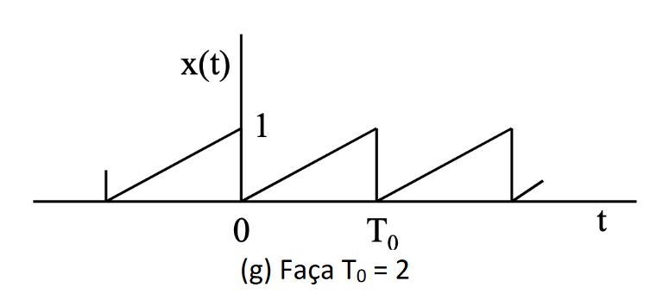

**Função figura (g) $\left( x(t) \right)$**

$$x\left(t\right)=t$$

**Período $\left(T_{0}\right)$**

$$T_{0}=2$$

**Freqüência $\left(f_{0}\right)$**

$$f_{0}=\frac{1}{T_{0}}=\frac{1}{2}Hz$$

**Freqüência Fundamental $\left(ω_{0}\right)$**

$$ω_{0}=\frac{2*π}{T_{0}}=\frac{2*π}{2}=π rad/s$$

**Coeficientes $D_{n}$**

Usando a igualdade de Euler, podemos expressar $cos\left(nω_{0}t\right)$ e $sen\left(nω_{0}t\right)$ em termos de exponenciais $e^{jkω_{0}t}$ e $e^{-jkω_{0}t}$. Claramente, somos capazes de expressar a série trigonométrica de Fourier representada por:

|  |
| --- |
| $$x\left(t\right)=a_{0}+\sum_{n=1}^{∞}{a_{n}cos\left(nω_{0}t\right)+b_{n}sen\left(nω_{0}t\right)}$$ |

em termos de exponenciais na forma $e^{jkω_{0}t}$ com o índice k assumindo todos os valores inteiros de $-∞$ a $∞$, incluindo zero. A determinação da série exponencial de Fourier a partir dos resultados já obtidos da série trigonométrica de Fourier é direta, envolvendo a conversão de senoides em exponenciais.

A série exponencial de Fourier para um sinal periódico x(t) pode ser escrita por

$$x\left(t\right)=\sum_{k=-∞}^{∞}{D_{n}}e^{jkω_{0}t}$$

na qual

|  |
| --- |
| $$D_{n}=\frac{1}{T_{0}}\int_{T_{0}}{x\left(t\right)}e^{-jkω_{0}t}dt$$ |

A série é bem compacta, bem como a expressão matemática para a obtenção dos coeficientes da série também é compacta. É muito mais conveniente trabalhar com série exponencial do que com a trigonométrica.

Para a função (e) temos que:

|  |
| --- |
| $$D_{n}=\left(e^{-ikω_{0}t}\right)\left(\frac{1}{2}\right)\int_{0}^{2}{\left(e^{-jkω_{0}t}\right)\left(t\right)dt}$$ |

**Integral no software WolframAlpha**

|  |
| --- |
| **(e^(i*k*w*t))*1/2(integral e^(-i*k*w*t)*tdt from t =0 to 2)** |

**Coeficientes $D_{n}$ no software WolframAlpha**

|  |
| --- |
| [https://www.wolframalpha.com/input/?i=%28e%5E%28i*k*w*t%29%29*1%2F2%28integral+e%5E%28-i*k*w*t%29*tdt+from+t+%3D0+to+2%29](https://www.wolframalpha.com/input/?i=%28e%5E%28i*k*w*t%29%29*1%2F2%28integral+e%5E%28-i*k*w*t%29*tdt+from+t+%3D0+to+2%29)  <https://www.youtube.com/watch?v=EKoo0gWHFiY> |

**Expressão Geral para o cálculo dos coeficientes da série Exponencial de Fourier**

|  |
| --- |
| $$D_{n}=\frac{\left(2ikω-e^{2ikω}+1\right)\left(e^{ik\left(t-2\right)ω}\right)}{2k^{2}ω^{2}}$$ |

**Espectro de Fourier**

|  |
| --- |
| T_0 = 2;  N_0 = 256;  T = T_0/N_0;    t = (0:T:T*(N_0-1))';  M=20;    x = (t.*(t>=0).*(t<2)); %funçao rampa com t0 =2    figure(1)  D_n = fft(x)/N_0; n = [-N_0/2:N_0/2-1]'  clf; subplot (2,2,1); stem(n,abs(fftshift(D_n)),'k');  axis ([-M M -.1 1.5]); xlabel ('n'); ylabel('|D_n|');  subplot (2,2,2); stem(n,angle(fftshift(D_n)),'k');  axis ([-M M -3 3]); xlabel ('n'); ylabel('\angle D_n [rad]');      n = [0:M]; C_n(1)= abs(D_n(1)); C_n(2:M+1) = 2*abs(D_n(2:M+1));  theta_n(1) = angle (D_n(1)); theta_n(2:M+1) = angle(D_n(2:M+1));  subplot (2,2,3); stem(n,C_n,'k');  xlabel('n'); ylabel('C_n');  subplot (2,2,4); stem(n,theta_n,'k');  xlabel('n'); ylabel('\theta_n[rad]');      Figura - Espectro de Fourier para o sinal (g) |

**Código calcular o somatório dos Coeficientes $D_{n}$ da Série de Fourier na forma exponencial no Matlab**

|  |
| --- |
| clc  clear    n=50;  M=6  intervalo = -M:0.01:M;    indice = 1;  T= 2;  w=2.0*pi/T;    for t= intervalo  valor = 0.0;  for k = -n:n  if (k ~=0.0)  valor = valor +( ( (2*i*k*w - exp(2*i*k*w)+1) * (exp(i*k*t*w -2*i*w*k)) ) / (2*(k^2)*w^2));  else  valor = valor +1;    end  end  res (indice) = (valor/T);  indice = indice +1;  end    teste=-M:0.001:M;    x1 =-((teste.*(teste>=-2).*(teste<0))/(-T));  x2 =((teste.*(teste>=-2).*(teste<0))/(-T));    x=x2  figure(1)  plot (intervalo, res,-teste,x); |